三、网上确认入口
网上确认入口（登录网址或扫描二维码）：
1.确认网址：https://yz.chsi.com.cn/wsqr/stu/
2.二维码：
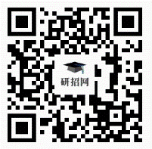
网上确认系统同时支持手机端和PC端，建议考生使用手机端登录。
四、网上信息确认所需提交材料及标准
参加网上确认的考生均须上传第1-4项所规定的确认材料照片，并须根据自己报考身份的实际情况如实上传第5-6项所规定的照片。
（一）必须上传的材料
1.本人近三个月内正面、免冠、无妆、彩色电子证件照（白色背景，用于准考证照片）。宽高比例3:4；坐姿端正，双眼自然睁开并平视（最好取下眼镜，以免反光），耳朵露出、对称，左右肩膀平衡，头部和肩部要端正且不能过大或过小，需占整个照片的比例为2/3。JPG格式，照片大小5M以内。
2.本人手持身份证照。拍摄时，手持本人身份证，将持证的手臂和上半身整个拍进照片，头部和肩部要端正，头发不得遮挡脸部或造成阴影，要露出五官；身份证上的所有信息清晰可见、完整（没有被遮挡或者被手指捏住）。
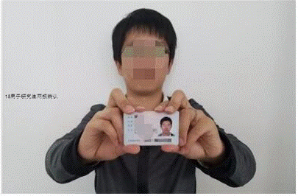
3.本人身份证原件正反面照。分正、反面两张上传，请确保身份证边框完整，字迹清晰可见，亮度均匀。
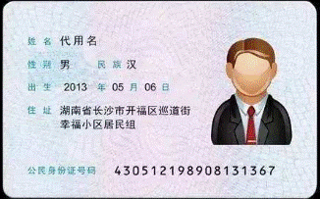
4.《教育部学籍在线验证报告》。2021届应届本科毕业考生须上传“中国高等教育学生信息网”的《教育部学籍在线验证报告》。
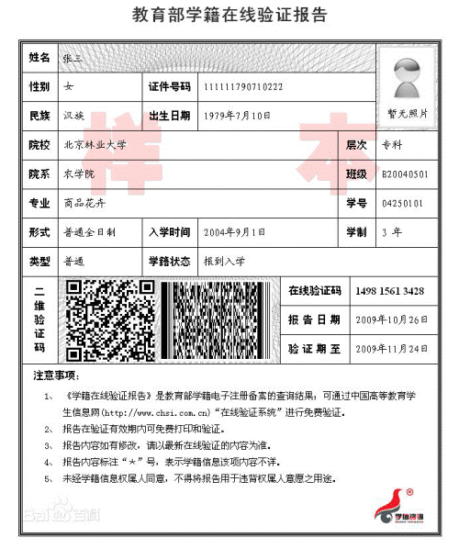
特别提醒：证件照片要按照要求上传，严禁对照片进行修图。
（二）选择上传的材料
5.报考“退役大学生士兵专项硕士研究生招生计划”的考生除上述1—4对应类别应提交的材料外，还须上传本人《入伍批准书》和《退出现役证》照片。
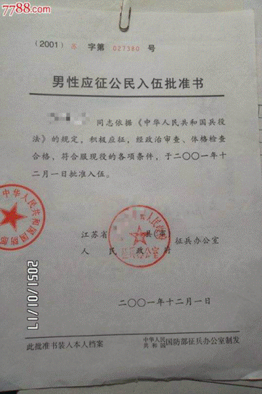
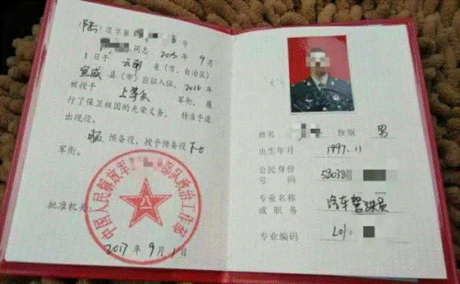
6.因更改姓名或身份证号导致的学历（学籍）校验未通过的考生，须提供具有更改记录的户口本（簿）或公安机关开具的相关证明原件照片。
五、咨询电话及现场审核地址
咨询电话：0791-88120608（工作时间）
现场审核地址：提交补充材料后仍然审核不通过的考生，需前往江西师范大学报考点（南昌市紫阳大道99号江西师范大学研究生院三楼研招办）进行现场审核。
六、结果反馈
一般情况下，审核结果24小时内通过网上确认系统反馈（提交材料考生人数过多及特殊情况除外），请考生及时登录网上确认系统查询审核结果！
未通过审核的考生，应按时根据提示重新提交相关材料或到现场审核地提供原始材料进行审核。现场审核材料的考生需于11月10日12:00前到达现场审核点完成审核，如不按时前来审核错过网上确认网报信息，责任由考生自行承担。
七、其它注意事项：
1.未交费考生信息为无效信息，不能参加网上确认。
2.考生仅能确认一个有效的网上报名信息。
3.考生需对本人的网报信息进行认真仔细地核对，并在规定时间提交相关材料完成网上确认。
4.根据教育部文件规定，所有考生均应当对本人网上报名信息进行认真核对并确认。报名信息经考生确认后一律不作修改，因考生填写错误引起的一切后果由其自行承担。
5.提供虚假证明信息的，一经查实，将取消考试、录取资格。因未按规定提供材料而造成无法确认，责任由考生自行承担。

江西师范大学研究生院
2020年10月31日

